別記様式第２３号
 | ３６ |  |  |  |  |  | 受理年月日 | 5.令和 |  |  | 年 |  |  | 月 |  |  | 日
受理警察署 |  |  |  |  |  | ( 署) |  | 5.令和 |  |  | 年 |  |  | 月 |  |  | 日

許可証亡失・盗難届出書

質屋営業法第８条第３項の規定により許可証を亡失し、又は盗み取られた旨届け出ます。
質屋営業法第８条第４項の規定により許可証の再交付を申請します。

年 月 日
公安委員会 殿
申請者の氏名又は名称及び住所

 |  |  |  |  | 年 |  | 月 |  | 日
氏 名 |  | (ﾌﾘｶﾞﾅ)
 |  | (漢 字)
営  業  所 | 名 称 | (ﾌﾘｶﾞﾅ)
営  業  所 | 名 称 | (漢 字)
営  業  所 |  | 都道 市区 府県 町村
営  業  所 |  | 電話（ ） － 番

亡失又  は盗難  の日時  、場所 | 日時
亡失又  は盗難  の日時  、場所 | 場所

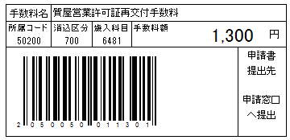
記載要領
１ 最上段の細枠内には記載しないこと。
２ 数字を付した欄は、該当する数字を○で囲むこと。

